Приложение 1
к распоряжению
администрации города
от _____________ № _________

СВЕДЕНИЯ
о границах публичного сервитута

Местоположение границ  публичного сервитута | Красноярский край, г. Красноярск, Советский район
Система координат | МСК-167, зона 4
Метод определения координат | аналитический метод
Площадь земельного участка | 32 кв. м
Средняя квадратическая погрешность положения характерной точки (Mt), м | 0,1
Обозначение характерных  точек границ | Координаты, м
Обозначение характерных  точек границ | Х | Y
1 | 2 | 3
1 | 638159.94 | 103412.00
2 | 638165.83 | 103418.01
3 | 638160.10 | 103423.91
4 | 638158.56 | 103422.54
5 | 638162.80 | 103418.18
6 | 638158.22 | 103413.72
1 | 638159.94 | 103412.00

Схема расположения границ публичного сервитута
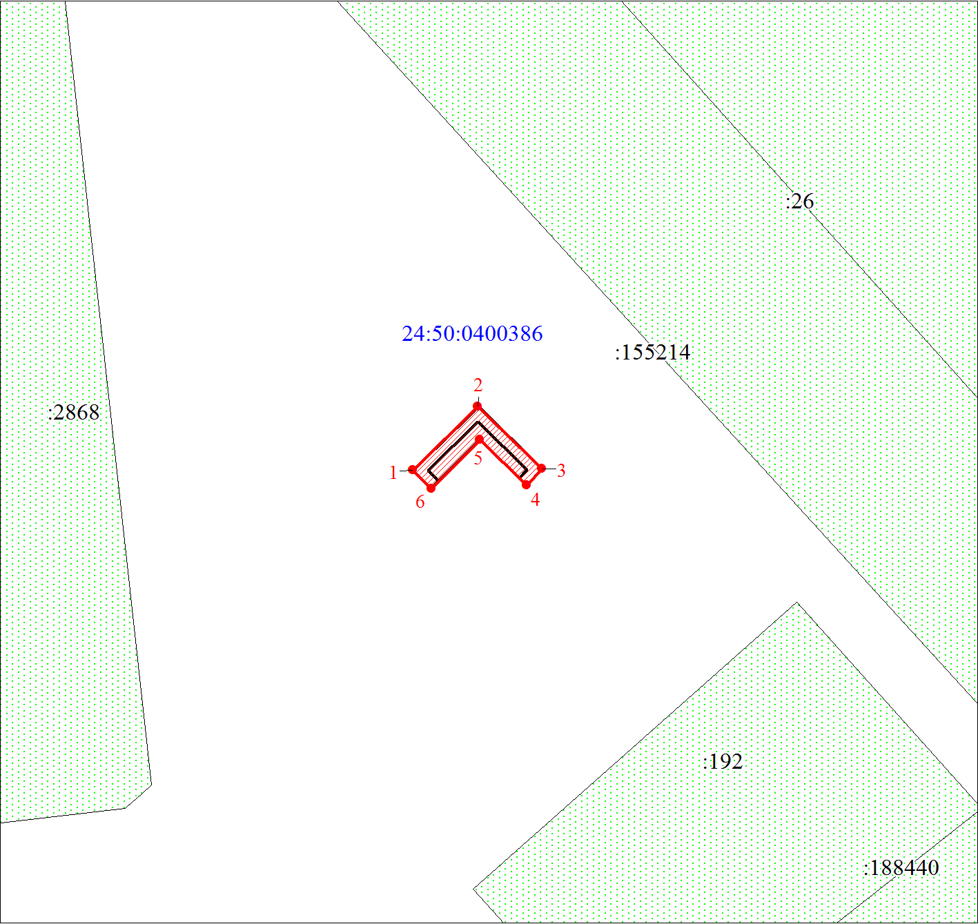
Масштаб 1:500
Условные обозначения:
 | – характерная точка границы публичного сервитута;
 | – границы публичного сервитута;
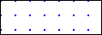 | – земельный участок, сведения о котором содержатся в ЕГРН;
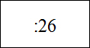 | – кадастровый номер земельного участка, сведения о котором содержатся в ЕГРН;
 | – инженерное сооружение, в целях эксплуатации которого установлен публичный сервитут.

